КОМИТЕТ ОБРАЗОВАНИЯ И НАУКИ АДМИНИСТРАЦИИ НОВОКУЗНЕЦКОГО ГОРОДСКОГО ОКРУГА

МУНИЦИПАЛЬНОЕ АВТНОМНОЕ ОБЩЕОБРАЗОВАТЕЛЬНОЕ УЧРЕЖДЕНИЕ
«СРЕДНЯЯ ОБЩЕОБРАЗОВАТЕЛЬНАЯ ШКОЛА №99»
(МАОУ «СОШ №99»)

ПРИКАЗ

«29» августа 2014 г. № 281 (а)

«О назначении координатора
внедрения ДОТ»

Назначить координатором внедрения дистанционных образовательных технологий в школе по проекту «РУСАЛ – школам России» Фогель Ольгу Николаевну - учителя физики и информатики с 01.09.2014 года.

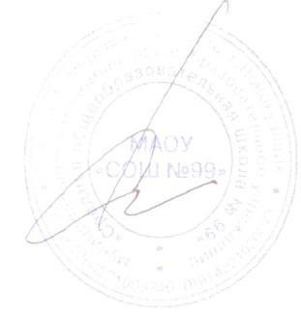

Директор МАОУ «СОШ №99» |  | Н.П. Скрипцова

С приказом ознакомлена:
О.Н. Фогель Фогель

КОМИТЕТ ОБРАЗОВАНИЯ И НАУКИ АДМИНИСТРАЦИИ НОВОКУЗНЕЦКОГО ГОРОДСКОГО ОКРУГА

МУНИЦИПАЛЬНОЕ АВТНОМНОЕ ОБЩЕОБРАЗОВАТЕЛЬНОЕ УЧРЕЖДЕНИЕ
«СРЕДНЯЯ ОБЩЕОБРАЗОВАТЕЛЬНАЯ ШКОЛА №99»
(МАОУ «СОШ №99»)

Список рабочей группы педагогов по разработке и апробации электронных учебных курсов в СДО РУСАЛ

№ п/п | Ф.И.О. педагога | Должность | Прошел / не прошел повышение квалификации
1. | Кажан Айжан Борисовна | Учитель английского языка | Не прошла
2. | Тютиков Михаил Михайлович | Учитель истории и обществознания | Не прошел

Директор МАОУ «СОШ №99» |  | Н.П. Скрипцова

КОМИТЕТ ОБРАЗОВАНИЯ И НАУКИ АДМИНИСТРАЦИИ НОВОКУЗНЕЦКОГО ГОРОДСКОГО ОКРУГА

МУНИЦИПАЛЬНОЕ АВТНОМНОЕ ОБЩЕОБРАЗОВАТЕЛЬНОЕ УЧРЕЖДЕНИЕ
«СРЕДНЯЯ ОБЩЕОБРАЗОВАТЕЛЬНАЯ ШКОЛА №99»
(МАОУ «СОШ №99»)

Перечень электронных учебных курсов, к разработке которых приступили с сентября по декабрь 2014 года и дальнейшей апробации и внедрению в 2015 году

№ п/п | Название курса | Учитель-разработчик | Примечание
1. | Части лица, описание внешности. Пособие для учащихся 3 класс. | Кажан Айжан Борисовна
2. | История Французской революции школы. Пособие для учащихся 7 класс. | Тютиков Михаил Михайлович

Директор МАОУ «СОШ №99» |  | Н.П. Скрипцова

